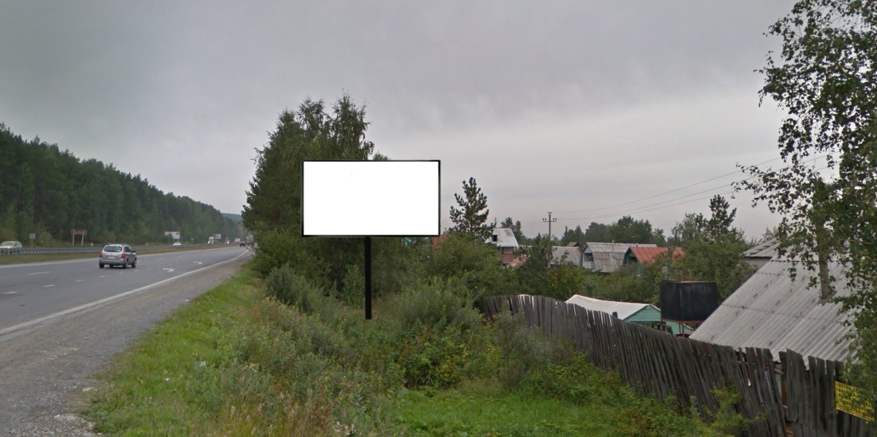
Код места | Адрес | Тип* | Вид | Площадь информационных полей, кв. м | Размеры, м  (высота, ширина) | Количество  сторон
0507245 | Челябинский тракт 189км+880м (справа) | 1 | Билборд (щит) | 36 | 3х6 | 2
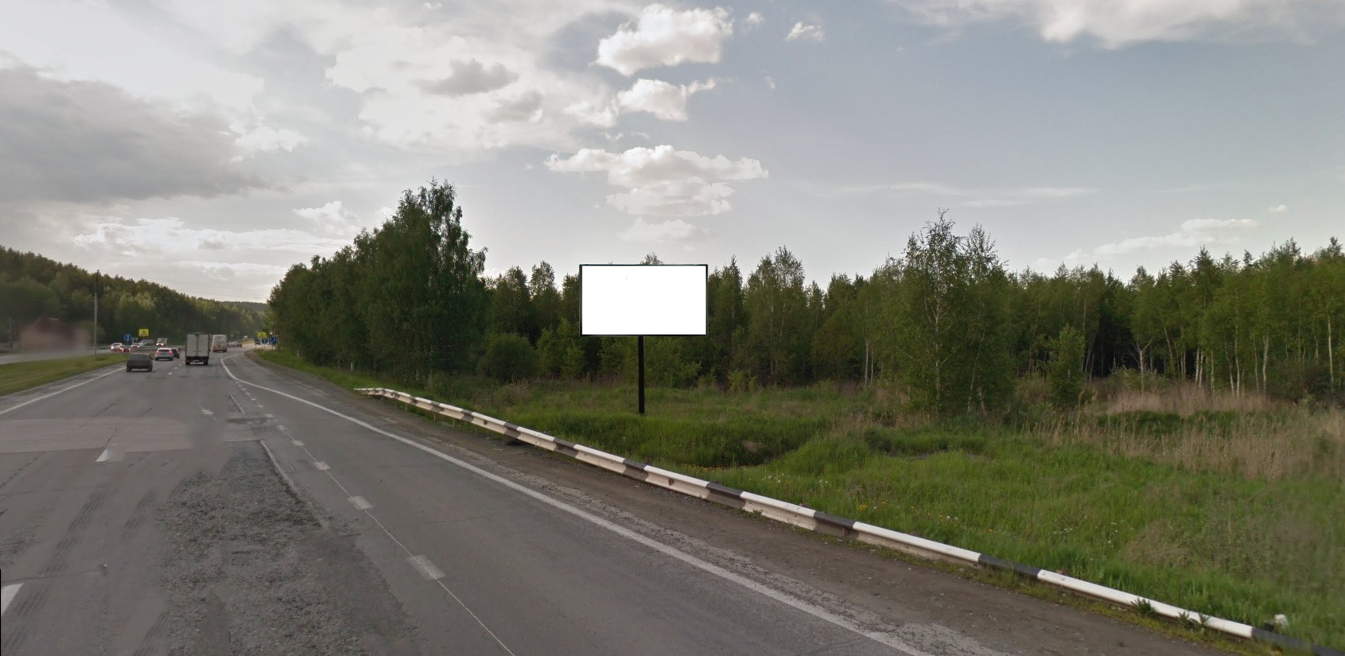
Код места | Адрес | Тип* | Вид | Площадь информационных полей, кв. м | Размеры, м  (высота, ширина) | Количество  сторон
0507246 | Челябинский тракт 189км+490м (справа) | 1 | Билборд (щит) | 36 | 3х6 | 2

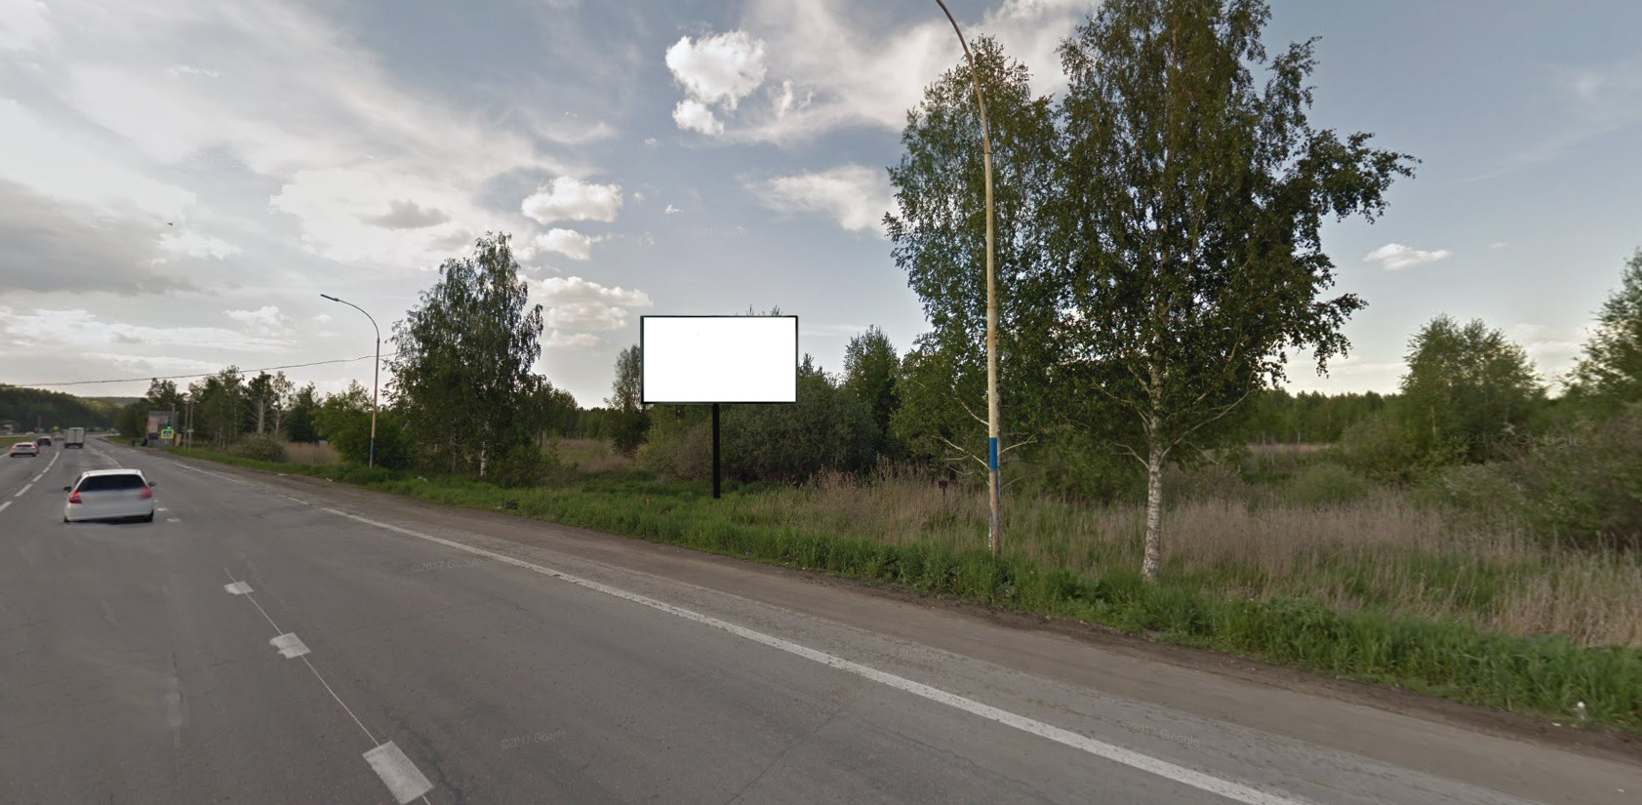
Код места | Адрес | Тип* | Вид | Площадь информационных полей, кв. м | Размеры, м  (высота, ширина) | Количество  сторон
0507247 | Челябинский тракт 189км+200м (справа) | 1 | Билборд (щит) | 36 | 3х6 | 2

